MELIHAT LAJU PERTUMBUHAN POHON KOPI MENGGUNAKAN REGRESI LINEAR DENGAN MATLAB
Analisis Numerik



oleh
Putri Santika Mayangsari
NPM 2057051011

PROGRAM STUDI ILMU KOMPUTER
UNIVERSITAS LAMPUNG
LAMPUNG
2021
BAB I
PENDAHULUAN
  - Latar Belakang
Kopi merupakan tanaman perkebunan yang sudah lama menjadi tanaman yang dibudidayakan. Tanaman kopi menjadi sumber penghasilan rakyat dan juga meningkatkan devisa negara lewat ekspor biji mentah maupun olahan dari biji kopi. Tanaman kopi merupakan tanaman yang berasal dari Afrika dan Asia selatan, termasuk famili Rubiaceae dengan tinggi dapat mencapai 5 meter. Tanaman kopi memiliki panjang daun 5-10 cm dan lebar daun 5 cm dengan bunga kopi berwarna putih dan buah kopi berbentuk oval berwarna hijau kuning kehitaman. Biji kopi siap dipetik saat berumur 7 sampai 9 bulan.
(Budiman Haryanto 2012) Kelompok kopi yang dikenal memiliki nilai ekonomis dan diperdagangkan secara luas adalah jenis arabika dan robusta. Jenis kopi arabika memiliki kualitas cita rasa yang tinggi dan kadar kafein lebih rendah dibandingkan dengan jenis robusta sehingga kopi jenis arabika memiliki harga yang lebih mahal (Rahardjo Pudji, 2012). Pohon kopi arabika secara umum hidup di daerah yang sejuk dan dingin dengan ketinggian 600-2000 meter diatas permukaan laut, dengan suhu tumbuh optimalnya adalah 18-26 derajat celcius dan butuh waktu 9 bulan untuk proses bunga hingga menjadi buah siap petik. Kopi arabika merupakan tipe kopi tradisional dengan cita rasa terbaik.
( Budiman Haryanto 2012) Saat ini tingkat konsumsi kopi masyarakat semakin meningkat karena dipengaruhi gaya hidup dan dukungan dari teknologi untuk mendapatkan sesuatu 2 dengan lebih mudah. Menurut data AEKI (Asosiasi Eksportir dan Industri Kopi Indonesia), pada 2010 konsumsi kopi Indonesia mencapai 800 gram per kapita dengan total kebutuhan kopi mencapai 190 ribu ton. Sedangkan pada 2014, konsumsi kopi Indonesia telah mencapai 1,03 kilogram per kapita dengan kebutuhan kopi mencapai 260 ribu ton. Mulai banyaknya variasi yang diberikan untuk minuman kopi semakin memudahkan masyarakat memilih minuman kopi untuk dikonsumsi.

  - Rumusan Masalah
Sesuai dengan judul laporan “Melihat laju pertumbuhan pohon kopi menggunakan Regresi Linear dengan matlab” yang berkaitan dengan menganalisis pertumbuhan tanaman menggunakan regresi linear dengan matlab. Dari rumusan ini muncul berbagai bentuk pertanyaan penelitian sebagai berikut:
“ Bagaimana penyelesaian dari studi kasus melihat laju pertumbuhan pohon kopi menggunakan regresi linear dengan matlab?”

  - Tujuan Penelitian
Tujuan penelitian dalam penulisan ini adalah sebagai berikut:
- Untuk mengetahui laju pertumbuhan pohon kopi berdasarkan data-data yang ada untuk memaksimalkan potensi perkebunan kopi dengan menggunakan aplikasi matlab demi mengurangi human error.

  - Manfaat Penelitian
Penelitian ini diharapkan bermanfaat untuk:
- Untuk meningkatan produksi pohon kopi di Indonesia khususnya di lampung untuk meningkatkan pendapatan masyarakat.

BAB II
LANDASAN TEORETIS
2.1 Regresi Linear
2.1.1 Pengertian Regresi Linear
regresi linear adalah sebuah pendekatan hubungan antara variabel terikat x dan satu atau lebih variabel bebas yang disebut y. Salah satu kegunaan dari regresi linear adalah untuk melakukan prediksi berdasarkan data-data yang telah dimiliki sebelumnya. Hubungan di antara variabel-variabel tersebut disebut sebagai model regresi linear. Berdasarkan penggunaan variabel bebas, maka regresi linear dapat dibagi menjadi dua, yaitu regresi linear univariate dan regresi linear multivariate.

Terdapat dua syarat yang harus dipenuhi oleh data dalam menggunakan analisis regresi linier yaitu:
1. Data
Data harus terdiri dari dua jenis variabel, yaitu dependen dan independen. Selain itu data berupa kuantitatif fan variabel berupa kategori, seperti SD, SMA, SMK, dll.
2. Asumsi
Setiap data diasumsikan variabel dependen terdistribusi secara normal. Selain itu, antara variabel dependen dan independen harus memiliki hubungan linier dengan observasi harus saling bebas.
Rumus dari dari analisis regresi linear sederhana adalah sebagai berikut:
Y’ = a + bX
Keterangan:
Y= subyek dalam variabel dependen yang diprediksi
a = harga Y ketika harga X= 0 (harga konstan)
b = angka arah atau koefisien regresi, yang menunjukkan angka peningkatan ataupun penurunan variabel dependen yang didasarkan pada perubahan variabel independen. Bila (+) arah garis naik, dan bila (-) maka arah garis turun.
X = subyek pada variabel independen yang mempunyai nilai tertentu.
Secara teknik harga b merupakan tangent dari perbandingan antara panjang garis variabel dependen, setelah persamaan regresi ditemukan.
Dimana :
R = koefisien korelasi product moment antara variabel variabel X dengan variabel Y
S_{y} = simpangan baku variabel Y
S_{x} = simpangan baku variabel X

2.2 Pertumbuhan Tanaman
2.2.1 Ciri-Ciri Pertumbuhan pada tanaman atau pohon
Tanaman merupakan makhluk hidup yang memiliki ciri yaitu kesanggupannya untuk tumbuh dan berkembang. Tanaman akan tumbuh dan berkembang dengan cara yang berbeda. Pertumbuhan merupakan bertambah besarnya sel yang menyebabkan bertambah besarnya jaringan, organ dan akhirnya menjadi keseluruhan makhluk hidup (Suarna et al., 1993).

Pertumbuhan tanaman ditunjukkan dengan adanya pertambahan ukuran sel dan bahan kering yang mencerminkan pertambahan protoplasma (Harjadi, 1983). Leiwakabessy (1998) menyatakan bahwa pertumbuhan ditentukan dengan peningkatan berat kering, tinggi tanaman atau diameter batang, lebih lanjut lagi Harjadi (1983) bahwa pada masa pertumbuhan vegetatif tanaman terdapat tiga proses penting yaitu pembelahan sel, perpanjangan sel, dan tahap awal dari diferensiasi sel. Ketiga proses akan mengembangkan batang, daun dan sistem perakaran. Proses pembelahan sel terjadi pada pembuatan sel−sel baru, selanjutnya akan tumbuh membesar dan memanjang. Tahap pertama dari diferensiasi terjadi pada perkembangan jaringan primer. Semua proses dalam pertumbuhan ini memerlukan karbohidrat sebagai bahan baku energi disamping protein dan lemak. Kekurangan persediaan karbohidrat akan berakibat terganggunya ketiga proses tersebut yang menyebabkan lambatnya pertumbuhan tanaman.

Winaya (1983) menyatakan bahwa pertumbuhan tanaman dipengaruhi oleh faktor intrinsik dan faktor ekstrinsik. Faktor intrinsik yaitu faktor genetis, sedangkan yang termasuk faktor ekstrinsik adalah semua faktor yang terdapat di sekitar tanaman (lingkungan) seperti: tanah, air, dan iklim.

2.3 Kopi
2.3.1 Pengertian Kopi
Kopi merupakan salah satu jenis tanaman perkebunan yang sudah lama dibudidayakan dan memiliki nilai ekonomis yang lumayan tinggi. Kopi berasal dari Afrika, yaitu daerah pegunungan di Etopia. Namun, kopi sendiri baru dikenal oleh masyarakat dunia setelah tanaman tersebut dikembangkan di luar daerah asalnya, yaitu Yaman di bagian selatan Arab (Hamni,2013).Gambar buah kopi dapat dilihat pada Gambar 1. Gambar 1. Buah Kopi 2.1.2 Jenis – Jenis Kopi Jenis kopi yang banyak dibudidayakan yakni kopi arabika (Coffea arabika) dan robusta (Coffea canephora). Sementara itu, ada juga jenis Coffea Liberika dan Coffea congensis yang merupakan perkembangan dari jenis robusta.
A.Arabika
Nama ilmiah kopi arabika adalah Coffea arabica. Carl Linnaeus, ahli botani asal Swedia, menggolongkannya ke dalam keluarga Rubiaceae genus Coffea. Sebelumnya tanaman ini sempat diidentifikasi sebagai Jasminum arabicum oleh seorang naturalis asal Perancis. Kopi arabika diduga sebagai spesies hibrida hasil persilangan dari Coffea eugenioides dan Coffea canephora (Hamni,2013).
Berikut ciri – ciri kopi arabika:
1. Aromanya wangi sedap mirip pencampuran bunga dan buah. Hidup di daerah yang sejuk dan dingin.
2. Memiliki rasa asam yang tidak dimiliki oleh kopi jenis robusta.
3. Memiliki bodi atau rasa kental saat disesap di mulut.
4. Rasa kopi arabika lebih mild atau halus.
5.Kopi arabika juga terkenal pahit.
Klasifikasi tanaman Kerajaan :
Plantae Divisi :
Tracheophyta
Kelas : Magnoliopsida
Suku : Rubiaceae
Marga : Coffea
Spesies : Coffea Arabica L.(Hasrianti, 2017)

B.Robusta
Kopi robusta ditemukan pertama kali di Kongo pada tahun 18981 oleh ahli botani dari Belgia. Robusta merupakan tanaman asli Afrika yang meliputi daerah Kongo, Sudan, Liberia, dan Uganda. Robusta mulai dikembangkan secara besar-besaran di awal abad ke-20 oleh pemerintahan kolonial Belanda di Indonesia. Kopi jenis ini memiliki sifat lebih unggul dan sangat cepat berkembang, oleh karena itu jenis ini lebih banyak dibudidayakan oleh petani kopi di Indonesia. Beberapa sifat penting kopi robusta yaitu resisten terhadap penyakit (HIV) dan tumbuh sangat baik pada ketinggian 0-900 meter dari permukaan laut. Namun idealnya ditanam pada ketinggian 400-800 meter. Suhu rata-rata yang dibutuhkan tanaman ini sekitar 26°C dengan curah hujan 2000-3000 mm per tahun. Tanaman ini tumbuh dengan baik pada tanah yang memiliki tingkat keasaman (pH) sekitar 5-6,5(Panggabean, 2011).
Klasifikasi tanaman
Kerajaan : plantae
Divisi : Tracheophyta
Kelas : Magnoliopsida
Suku : Rubiaceae
Marga : Coffea
Spesies : Cofea canephora Pierre ex A. Froehner (Hasrianti, 2017)
C. Liberika
Dahulu, kopi liberika pernah dibudidayakan di Indonesia, tetapi sekarang sudah ditinggalkan oleh pekebun dan petani. Pasalnya, bobot biji kopi keringnya hanya 10% dari bobot kopi basah. Selain perbandingan bobot basah dan bobot kering, rendeman biji kopi liberika yang rendah merupakan salah satu faktor tidak berkembangnya jenis kopi liberika di Indonesia. Rendeman kopi Liberika hanya sekitar 10 – 12%. Karakteristik, biji kopi Liberika hampir sama dengan jenis 5 arabika. Pasalnya, jenis kopi liberika merupakan pengembangan dari jenis arabika. Kelebihannya, jenis liberika lebih tahan terhadap serangan hama Hemelia vastatrixi dibandingkan dengan kopi jenis arabika (Panggabean, 2011)

BAB III
METODE DAN PENELITIAN
3.1 Waktu dan Tempat Penelitian
Waktu penelitian terhitung dari tanggal 25 september 2021 dan tempat pelaksanaan penelitian ini dilakukan di Desa Karanggan Gunung Putri No 121 RT/RW 02/04.
3.2 Metode penelitian
Metode penelitian disini menggunakan metode analisis data menggunakan aplikasi matlab. Metode analisis data merupakan tahapan proses penelitian dimana data yang sudah dikumpulkan dikelola untuk diolah dalam rangka menjawab permasalahan yang ada. Manajemen dan proses pengolahan data inilah yang disebut dengan analisis data.
Analisis data sendiri memiliki tujuan untuk mendeskripsikan data agar mudah dipahami, kemudian membuat informasi yang menarik mengenai karakteristik dari populasi data berdasarkan sampel data yang dibuat berdasarkan hasil pengujian hipotesis. Analisis data yang dilakukan menggunakan aplikasi matlab dengan code program. Penggunaan aplikasi diharapkan untuk mempercepat komputasi dan meminimalisasi error human pada penelitian studi kasus ini.

BAB IV
HASIL DAN PEMBAHASAN
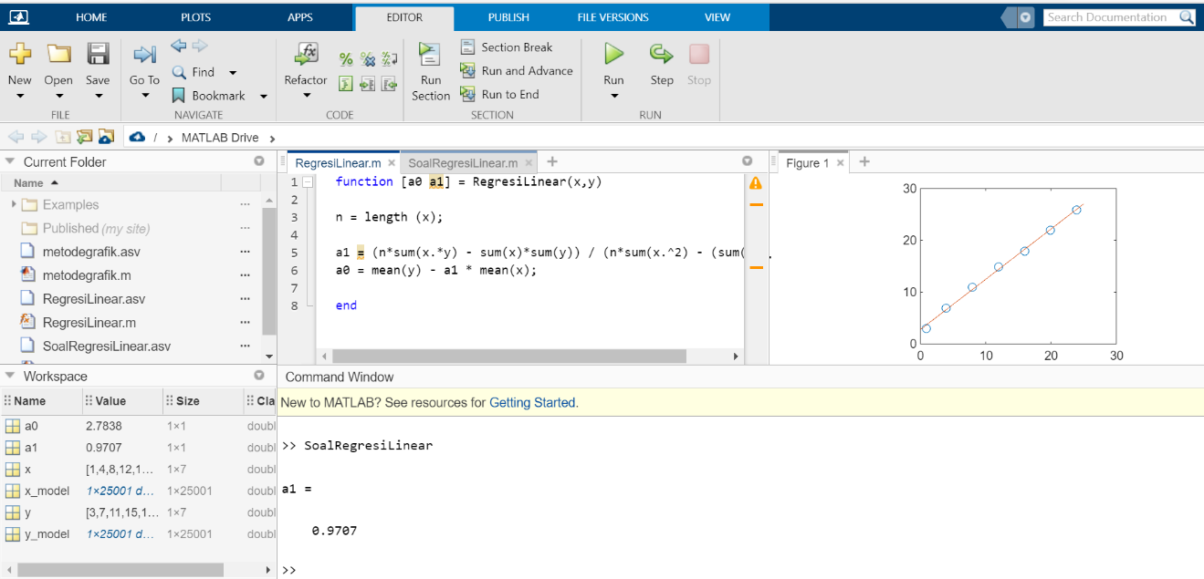
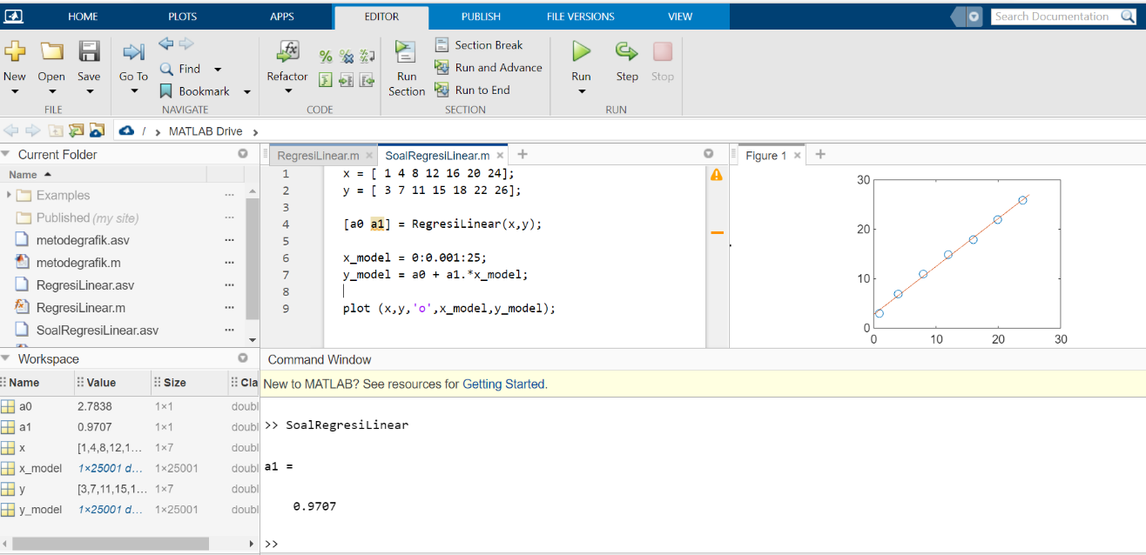
Gambar tersebut merupakan hasil analisis data menggunakan aplikasi matlab. analisis ini berfungsi dengan teknis kerja jika nilai x dan y tidak berbanding terbalik, artinya setiap hari pertumbuhan pohon kopi juga semakin tinggi seiring berjalannya waktu. Banyak faktor atau penyebab dari pertumbuhan tanaman pada data yaitu penggunaan kompos yang cukup dapat membuat pohon kopi tumbuh lebih cepat dari biasanya. Pertumbuhan pohon kopi terlihat pada grafik pada gambar diatas, pertumbuhan pohon kopi cenderung naik dengan stabil.

4.2 Pembahasan
Analisis ini menunjukan bahwa penggunaan kompos dapat mempengaruhi pertumbuhan tanaman menjadi lebih cepat. Hal ini dikarenakan kompos merupakan bahan organik yang telah mengalami dekomposisi oleh mikroorganisme pengurai sehingga dapat dimanfaatkan untuk memperbaiki sifat-sifat tanah, disamping itu di dalam kompos terkandung hara-hara mineral yang berfungsi untuk penyediaan makanan bagi tanaman. Kompos merupakan bahan organik yang dapat berfungsi sebagai pupuk. Selain itu, kompos juga dapat memperbaiki sifat fisik tanah sehingga tanah menjadi remah dan pada gilirannya mikroba-mikroba tanah yang bermanfaat dapat hidup lebih subur (Widianto 1996 dalam Dharmawan 2003).

BAB V
KESIMPULAN DAN SARAN

5.1 Kesimpulan
- Perlu sekali menganalisis laju pertumbuhan pohon kopi di lampung karena dengan menganalisis laju pertumbuhan pohon kopi, petani kopi dapat mengetahui pada usia keberapa pohon kopi dapat menghasilkan kopi yang baru tumbuh sampai kopi tersebut dapat dipanen. Analisis ini bertujuan untuk memaksimalkan potensi perkebunan kopi agar menghasilkan kopi yang lebih banyak saat panen dan pendapatan petani kopi dapat meningkat. Dengan demikian analisis ini bertujuan Untuk mengetahui laju pertumbuhan pohon kopi berdasarkan data-data yang ada untuk memaksimalkan potensi perkebunan kopi dengan menggunakan aplikasi matlab demi mengurangi human error.

5.2 Saran
Ditinjau dari manfaat analisis, maka setelah proses analisis selesai. Sebaiknya dilakukan penyampaian informasi kepada petani kopi atau masyarakat bahwa pengunaan kompos dapat mempengaruhi laju pertumbuhan pohon kopi.

DAFTAR PUSTAKA

http://eprints.undip.ac.id/77280/4/BAB_II.pdf

https://www.dqlab.id/macam-macam-metode-analisis-data-2-macam-metode-penting-dalam-mengolah-data#:~:text=Metode%20analisis%20data%20merupakan%20tahapan,yang%20disebut%20dengan%20analisis%20data.

http://repository.umy.ac.id/bitstream/handle/123456789/3577/BAB%20I.pdf?sequence=5&isAllowed=y

Regresi linear - Wikipedia bahasa Indonesia, ensiklopedia bebas

Pengertian Dan Contoh Kasus Uji Regresi Linear Sederhana Dan Berganda ~ Fatkhan.web.id

1207105071-3-BAB II.pdf (unud.ac.id)

